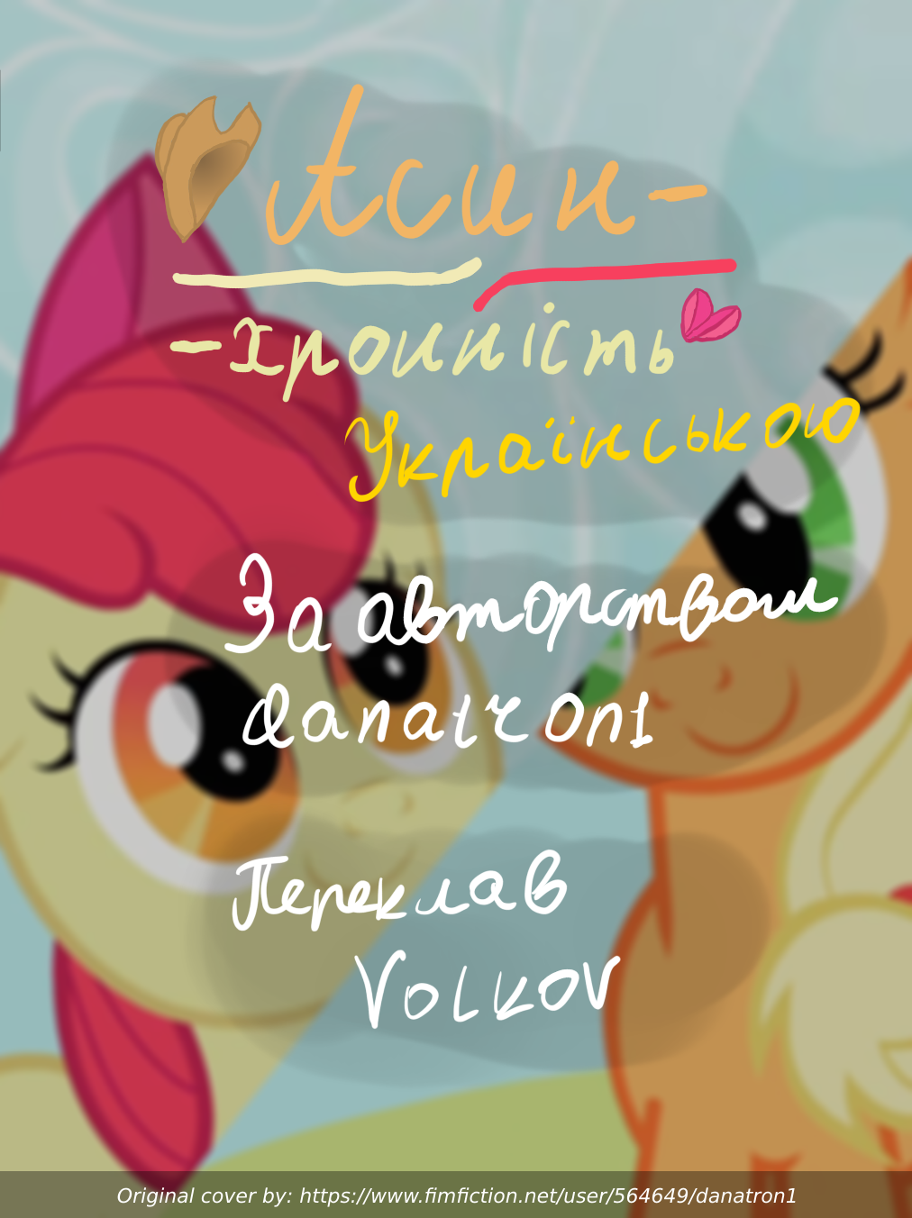
Обкладинка
Асинхронність — Українською

За авторством danatron1

Про фанфік
Короткий екзистенційний хоррор. Епл Блум випадково подорожувала, на долю секунду, назад у часі, зрозумівши, що вона там одна. Світ продовжує існувати довкола неї, але без її участі.
Сьогодення це безкінечна пряма лінія між минулим та майбутнім. Усіх кого ви знаєте та любите балансують на ній. Що станеться, якщо ви не втримаєтесь?
[Переклад опису, який написав автор про свій фанфік.]

Про переклад
Будьте дуже обережні, живучи сьогоденням. Хто зна, що зможе статися з вами, якщо ви будете не обережні? Потрапити у безкінечну петлю часу? Інший всесвіт? Депресію? У будь-якому випадку, цінуйте ваших близьких та друзів.

Ще раз висловлюю подяку danatron1, за дозвіл переклад іншого фіка!

Бажаю приємного читання та гарного дня!

Технічні і легальні деталі
«Asynchronous»

https://www.fimfiction.net/story/537784/asynchronous
Сторінка автора danatron1 на fimfiction

https://www.fimfiction.net/user/564649/danatron1
Автор обкладинки danatron1

https://cdn-img.fimfiction.net/story/zcx0-1687263841-537784-full
GitHub сторінка перекладу

https://github.com/Vovkiv/Asynchronous-ukr
Список моїх інших перекладів

https://github.com/Vovkiv/mlp_fics_that_i_plan_to_translate

Зміст
Обкладинка 1
Про фанфік 3
Про переклад 4
Технічні і легальні деталі 5
Зміст 7
Привид у часі 8
Історія змін 13

Привид у часі
Епл Блум лежала у себе на ліжку, доки вона розмірковувала над новими ідеями пошуку своєї кьютімарки, доки вона чекала на обід. Її вуха були налаштовані на Еплджек, яка поверхом нижче готувала. Вона терпляче чекала на характерний дзвін тарілок об стіл, який дав би їй зрозуміти, що їжа готова, ще до того, як покличуть її за ім’ям. Приглушено вона чула, як Еплджек і бабуня Сміт розмовляли та сміялись, доки готували.
Епл Блум поглянула на годинник, як і сотні разів до цього. Цього ж разу, щось було не так. Час наче зупинився, коли вона поглянула на годинник. Секундна стрілка не ворушилась довше, ніж вона повинна, перед тим як продовжити цокати з нормальною швидкістю. Наче час забув, що йому треба рухатися, доки спостерігач не нагадав йому.
Спочатку, Епл Блум не помітила нічого дивного. Після ж, настала повна тиша. Не було чутно нікого на нижньому поверху і увесь світ став холодніше.
Підвівшись з ліжка, вона підбігла до дверей, поглянувши на годинник, перед тим як вийти.
— Еплджек? — з надією покликала вона
Ніхто не відповів. З притисненими вухами та опущеною головою, вона побігла вниз по сходам. На столі стояло готове яблучне рагу, поруч з чотирма тарілками, але поруч нікого не було, ні Еплджек, ні бабуні Сміт.
Епл Блум почала в паніці нишпорити по домівці, перевіряючи амбар, і сади, викрикуючи імена членів родини. Біг Мак теж був відсутній. Куди усі зникли?
Повернувшись додому, чотири тільки-но подані тарілки стояли на столі, на кожній — кисло-солодка порція їжі. Хто посунув їх? Де усі? Епл Блум наче забрела на знімальний майданчик із реквізитом, але без акторів.
Епл Блум побігла назад до себе в кімнату, сховавшись від цієї дивини. Її кімната була іншою. Її малюнки були посунуті, простирадла перегорнуті і двері прочинені. Хтось або щось був тут. Чому вона не почула цього?
Підкрадаючись вниз по сходам, вона сіла за своє звичайне місце за столом. Хоч її сім’ї тут не було, їжа для неї була приготована з любов'ю і вона була занадто голодна, щоб відмовлятися. Дві з чотирьох тарілок були значно порожні, ніж коли вона останній раз бачила їх. Чи Еплджек шукала її? Вона відчувала себе наче в ляльковому будинку з уявними друзями.
Вона пригнулась під стіл, і вилізла назад. Кілька яблук зникло з тарілки. Вона повторила експеримент, у надії піймати злочинця, але жодних пояснень цьому вона не знайшла. Їй не вдалося піймати будь-який рух оком; столові прибори лежали на столі безжиттєво. Вона безпорадно дивилась, як вакантний будинок мінявся, наче у стоп-моушені, здавалося, наче привиди їли їжу між кожним морганням її ока.
Епл Блум почала їсти у нервовій тиші.
***
Епл Блум блукала порожнім Понівілем. Усі поні, і навіть тварини, зникли. Вона глянула на вітрини магазинів, щойно заповнені продуктами. Новий, у процесі шиття, одяг висів на манекені у бутику Реріті, і сьогоднішня пошта була у поштових скриньках, більшість з яких доставлені не за правильною адресою. Епл Блум спостерігала за усім цим, доки не зупинилась біля годинникова вежа. Минуло кілька днів, але місто виглядало живим, ніби його щойно покинули.
На кожному кроку висіли постери про пропажу, з фотографією усміхненої Епл Блум, яка дивилась на Епл Блум, блукачу по спустошеному місту. Вона намагалась зробити написи, але вони не залишались. Її вплив на світ наче переписувався. Самотність переслідувала, її наче хуліган, який протидіяв їй. Їй нічого не хотілося, окрім того, щоб знову почути голоси, звуки. Вона хотіла сказати сім’ї, що вона була у порядку.
Вона відчувала більше болю від того, що місто жило без неї, ніж від того, якби воно було покинуте. Світ знущався з неї, відмовляючись навіть визнавати її ізоляцію. Замість цього, посміхався над нею щасливим життям, яке було недосяжне. Вона спокусливо близько була до усіх інших, наче в в’язниці зі скла. Невже життя уникало її? Куди б вона не пішла, все відчувалось так, наче усі йшли геть у той самий момент, коли вона прибувала.
***
Епл Блум слухняно виконувала її ранкові справи вже тиждень, наче все було у нормі. Вона прокидалась, йшла вниз по сходам і їла сніданок, приготований її сім’єю. Цього ж ранку, вона застигла у проході з перехопленим подихом. Три тарілки з млинцями стояли на столі. Не чотири, три. Сльози вирвались назовні, наче навіть стіл нехтував нею. Сім’я покинула її? Вони не знали, як близько вона була чи що їхня їжа все ще цінувалась. Вона була невидима для них, як вони для неї.
Вона почувалась небажаною, сидячи на своєму звичайному місці, без тарілки перед собою. Вона припустила, що не станеться нічого поганого, якщо вона з’їсть їжу когось іншого, але це відчувалось неправильно; порція не була її. Жодна з них не була.
Епл Блум піде голодною цієї ночі.
***
Постери про зникнення вже пропали. Вона не була впевнена, чи їх просто зняли або нехтували замінити їх, коли час зірвав їх. Це не мало жодної різниці. Ще один безнадійний день у лімбо був завершений одинокою прогулянкою додому.
Дерев’яний пам’ятник з її ім’ям стояв перед домівкою. Вона дивилась за процесом його будування, наче хтось копав їй могилу. Епл Блум могла тільки уявляти, що всі відчували, коли вона зникла. Мертві не повинні бачити розбитих сердець, яке вони залишають після себе.
Вона закралась назад до себе у кімнату у якій вона зазвичай спала. Сьогодні ж, там не було ліжка. Меблів та пожитків також були посунуті або відсутні, наче вона виїхала. Велика фотографія її з сім’ю була додана на стіну поруч з годинником. Знизу фотографії-данини були написані слова:
«Ми любимо тебе, Епл Блум. Будь-ласка, повернись додому.»
Вона дивилась на фотографію, бажаючи, щоб вона могла.
Цієї ночі, Епл Блум спала на підлозі.

